# 第八章 函数

本章学习目标：

* 理解函数的概念。
* 理解在实际应用中为什么需要使用函数及函数的作用。
* 了解C语言编写的软件的结构。
* 了解函数与“面向过程的编程”的关系。
* 了解函数定义的相关概念。
* 掌握如何定义函数。
* 了解形参与实参的相关概念。
* 了解形参与实参的结合顺序。
* 了解函数返回值的相关概念。
* 了解函数调用的概念。
* 了解函数调用机制。
* 了解函数调用的三种方式。
* 了解函数原型声明的概念。
* 了解函数原型声明的形式。
* 了解函数为什么要先声明后调用。
* 了解函数原型声明的作用。
* 掌握推荐函数原型声明的方式。
* 了解值传递和地址传递的区别。
* 掌握值传递和地址传递的使用方法。
* 理解函数递归调用的概念
* 理解函数递归调用的过程
* 理解为什么要学习递归调用函数，以及能解决的问题类型
* 掌握如何设计递归函数及一般步骤。

## 8.1 实践题

**一、函数的概念**

**实验目的**

1. 理解函数的概念。
2. 理解在实际应用中为什么需要使用函数及函数的作用。

**实验步骤**

步骤1：打开VS2012，建立本次实验的实验项目demo8_1，并新建一个源文件“function.c”

步骤2：在“function.c”文件中输入以下代码，运行程序，观察实验结果。

#include <stdio.h>

#include <stdlib.h>

int main(void)

{

int a;

scanf_s("%d",&a);

//负数的绝对值是它的相反数

if(a < 0)

{

a = a*(-1);

}

else if(a >= 0)

{//正数和零的绝对值是它本身

a = a;

}

printf("|a| = %d\n", a);

return 0;

}

步骤3：用以下代码替换“function.c”文件中“if()else if()”部分代码，运行程序，观察实验结果，并与实验步骤2的结果进行对比，分析对比结果。

a = abs(a);//需要include<math.h>

**实验结果/结论**

1. **实验结果**

* 实验步骤2

假如输入的是12，则输出12；

假如输入的是-12，则输出12。

* 实验步骤3

和步骤2相同

2. **实验结论**

* 函数是完成特定功能的代码集合。
* 函数的作用：分而治之，函数把较大的任务分解成若干个较小的任务，并提炼出公用任务；复用，程序员可以在其他函数的基础上构造程序，而不需要从头做起；信息隐藏，设计得当的函数可以把具体操作细节对程序中不需要知道它们的那些部分隐藏掉，从而使整个程序结构清楚。

**二、 函数调用**

**实验目的**

1. 理解函数调用的概念。
2. 理解函数调用机制，画出函数调用流程。

**实验步骤**

步骤1：打开VS2012，建立本次实验的实验项目demo8_2，并新建一个实验文件“demo8_2.c”。

步骤2：在“demo8_2.c”文件中输入以下代码。

#include<stdlib.h>

#include<stdio.h>

int func2(int,int);

void func1(void);

int main(void)

{

func1();

return 0;

}

int func2(int x, int y)

{

int t;

t = x>y?x:y;

return t;

}

void func1(void)

{

int a = 1,b = 2,x;

x = func2(a,b);

printf("max=%d",x);

return;

}

步骤3： 在main()函数的func1()函数所在行设定断点，在VS2012中，打开菜单栏“调试—窗口—调用堆栈”。借助VS2012的调试工具，理解函数调用过程。

1.主调程序保护现场。如果8-1所示，程序单步执行到func1()函数内。

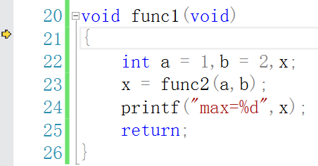

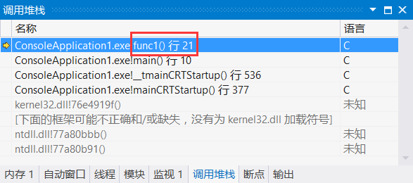图8-1 单步执行到21行

图8-2 func1()入栈

结合图8-2堆栈窗口，我们理解所谓的“主调函数保存现场”就是保存func1()函数的地址。同时，我们也能看到主函数main()也是被调用的函数。

2. 如图8-3所示，给形式参数分配内存，将实参变量的值传给形参变量，将程序的控制权交给被调函数。如图8-4所示，func2()入栈。

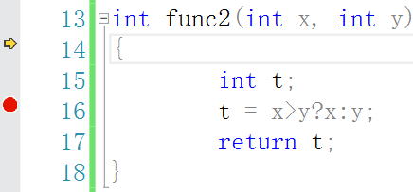

图8-3 执行被调函数func2()

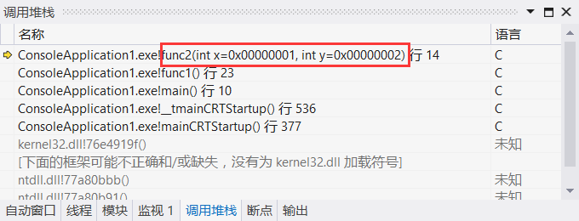

图8-4 func2()入栈

3.执行被调函数的其他语句

4.保存返回值到某处，清空被调函数中变量的内存。

5.如图8-5所示，将程序控制权交给主调函数，主调函数取得返回值。func2()出栈，如图8-6所示。

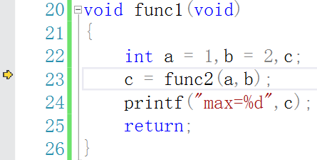

图8-5 助调函数func1()取得func2()的返回值

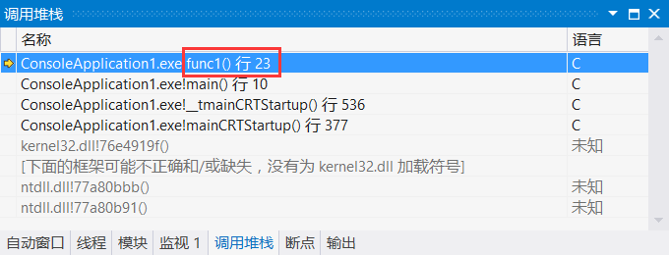

图8-6 func2()出栈

画出函数调用流程，如图8-7所示：



图8-7 函数调用流程

**实验结果/结论**

1. **实验结果**

* 略

2. **实验结论**

* 计算机在执行C程序时总是从main函数开始，如果遇到要调用某个函数，则主函数称为主调函数，被调用者称为被调函数。一个C程序可由一个main函数和若干个其他函数构成，main函数用来解决整个问题，它调用解决小问题的其他函数，其他函数也可以相互调用。调用者就是主调函数，被调者就是被调函数，应当注意，main函数只能由系统调用。
* 在调用有参函数时，主调函数和被调函数之间有数据传递关系。在主调函数中进行函数调用时，函数名后面括弧中的参数称为实际参数，简称实参。在定义函数时函数名后面括弧中的变量名就是形式参数，简称形参。即实参出现在函数调用中，形参出现在函数定义中。主调函数通过函数调用将实参中的数据传递给被调函数的形参，从而实现函数间的数据传递。另外实参与形参进行数据传递时，系统要求实参与形参在数量、类型、顺序应严格保持一致，这一点在使用上要特别注意。
* 主调函数和被调函数数据传递往往要通过变量进行，不同的变量类型影响数据的处理结果。C语言中变量按存储时分配的空间不同可以分为自动变量，寄存器变量，静态变量和外部变量。按变量的生命周期可以分为局部变量和全局变量，局部变量是在一个函数内部定义的变量，在存储器的动态存储区进行分配空间，作用域只在本函数内部有效，比如在主函数里定义的自动变量，寄存器变量，函数中的形式参数等都属于局部变量，在函数调用时，系统才为其分配存储空间，函数调用结束后，空间释放。而对于静态型局部变量是程序编译时由系统在存储器的静态存储区为其分配存储空间，函数调用结束后，空间不释放，其值要保留到程序退出。全局变量是在程序整个运行期间都要占用内存，所以它是全程有效，贯穿于主调函数与被调函数全过程，其值也要保留到程序退出为止。
* 函数调用时是通过栈来记录信息，通过栈来传递参数和返回值。

## 11.2 理论题

**一、填空题**

1. 已知sizeof(int)的返回值为4, sizeof(int)的返回值为1。设有struct Test{char x; int y; char z;};，则sizeof(struct Test)的返回值为 。

**二、选择题**

1. 建立函数的目的之一,以下正确的说法是 。

A)提高程序的执行效率 B)提高程序的可读性

C)减少程序的篇幅 D)减少程序文件所占内存

1. 以下正确的说法是 。

A)用户若需要调用标准库函数，调用前必须重新定义

B)用户可以重新定义标准库函数，若如此，该函数将失去原有意义

C)用户系统根本不允许用户重新定义标准库函数

D)用户若需要调用库函数，调用前不必使用预编译命令将该函数所在文件包括到用户源文件中，系统自动寻找该文件。

1. 以下正确的函数定义形式是 。

A)double fun(int x,int y) B)double fun(int x;int y)

C)double fun(int x,int y); D)doubel fun(int x;int y);

1. 以下正确的函数形式是 。

A)double fun(int x,int y){z=x+y;return z;}

B)double fun(int x,y){int z;return z;}

C)fun(x,y){int x,y;double z; z=x+y; return z;}

D)double fun(int x,int y){double z;z=x+y;return z;}

1. 以下正确的说法是 。

A)实参和与其对应的形参占用独立的存储单元

B)实参和与其对应的形参共占用一个存储单元

C)只有当实参和与其对应的形参同名时才共占用一个存储单元

D)形参是虚拟的,不占用存储单元

1. 若调用一个函数，且此函数中没有return语句，则正确的说法是该函数 。

A)没有返回值 B)返回若干个系统默认值

C)返回一个用户所希望的函数值 D)返回一个不确定的值

1. 以下不正确的说法是，C语言规定 。

A)实参可以是常量、变量或表达式

B)形参可以是常量、变量或表达式

C)实参可以是任意类型

D)实参应与其对应的形参类型一致

1. 以下正确的说法是 。

A)定义函数时,形参的类型说明可以放在函数体内

B)return后面的值不能为表达式

C)如果函数的类型与返回值类型不一致,以函数类型为准

D)如果形参与实参的类型不一致,以实参类型为准

1. C语言规定，简单变量做实参时，它和对应形参之间的数据传递方式是 。

A)地址传递 B)单向值传递

C)由实参传给形参，再由形参传回实参 D)由用户指定传递方式

1. 以下程序有语法性错误，有关错误原因的正确说法是 。

main()

{

int G=5,k;

void prt_char();

......

k=prt_char(G);

......

}

A)语句void prt_char();有错，它是函数调用语句，不能用void说明

B)变量名不能使用大写字母

C)函数说明和函数调用语句之间有矛盾

D)函数名不能使用下划线

1. C语言允许函数值类型缺省定义，此时该函数值隐含的类型是 。

A)float型 B)int型 C)long型 D)double型

1. C语言规定,函数返回值的类型是由 所决定。

A)return语句中的表达式类型

B)调用该函数时的主调函数类型

C)调用该函数是系统临时指定

D)在定义该函数时所指定的函数类型

1. 下面函数调用语句含有实参的个数为 。

fun((exp1,exp2),(exp3,exp4,exp5));

A)1 B)2 C)4 D)5

1. 以下错误的描述是 。

函数调用可以

A)出现在执行语句中 B)出现在表达式中

C)作为函数的实参 D)作为函数的形参

1. 以下程序的功能是计算函数F(x,y,z)=(x+y)/(x-y)+(z+y)/(z-y)的值，请选择填空。

#include <stdio.h>

#include <math.h>

float f(float,float);

main()

{

float x,y,z,sum;

scanf("%f%f%f",&x,&y,&z);

sum=f(【1】)+f(【2】);

printf("sum=%f\n",sum);

}

float f(float a,float b)

{

float value;

falue=a/b;

return(value);

}

【1】A)x-y,x+y B)x+y,x-y C)z+y,z-y D)z-y,z+y

【2】A)x-y,x+y B)x+y,x-y C)z+y,z-y D)z-y,z+y

1. 以下正确的描述是________。

A)函数的定义可以嵌套,但函数的调用不可以嵌套

B)函数的定义不可以嵌套,但函数的调用可以嵌套

C)函数的定义和函数的调用均不可嵌套

D)函数的定义和函数的调用均可以嵌套

1. 以下程序是选出能被3整除且至少有一位是5的两位数，打印出所有的这样的数及其个数。请选择填空。

sub(int k,int n)

{

int a1,a2;

a2=[1];

a1=k-[2];

if((k%3==0&&a2==5)||(k%3==0&&a1==5))

{

printf("%4d",k);n++;return n;}

else return -1;

}

main()

{

int n=0,k,m;

for(k=10;k<100;k++)

{

m=sub(k,n);

if(m!=-1) n=m;

}

printf("\nn=%d",n);

}

【1】A)k*10 B)k%10 C)k/10 D)k*10%10

【2】A)a2*10 B)a2 C)a2/10 D)a2%10

1. 以下是有关汉诺塔问题的程序段，若在main函数中有调用语句hanoi(3,'A','B','C');则符合程序段运行结果的选项是 。

void move(char getone,char putone)

{

printf("%c-->%c\n",getone,putone);

}

void hanoi(int n,char one,char two,char three)

{

if(n==1) move(one,three);

else

{

hanoi(n-1,one,three,two);

move(one,three);

hanoi(n-1,two,one,three);

}

}

A)A-->C B)A-->C C)A-->C D)A-->C

A-->B A-->B A-->B A-->B

C-->B C-->A C-->B C-->B

B-->A A-->B A-->C A-->C

C-->B B-->C B-->A A-->B

A-->C A-->C B-->C B-->C

A-->B A-->B A-->C A-->C

1. 若用数组名作为函数调用的实参，传递给形参的是 。

A)数组的首地址 B)数组第一个元素的值

C)数组中全部元素的值 D)数组元素的个数

1. 已有以下数组定义和f函数调用语句，则在f函数的说明中，对形参数组array的错误定义方式为 。

int a[3][4];

f(a);

A)f(int array[][6]) B)f(int array[3][]) C)f(int array[][4]) D)f(int array[2][5])

1. 若使用一位数组名作为函数实参，则以下正确的说法是 。

A)必须在主调函数中说明此数组的大小

B)实参数组类型与形参数组类型可以不匹配

C)在被调函数中，不需要考虑形参数组的大小

D)实参数组名与形参数组名必须一致

1. 以下函数binary的作用是应用折半查找法从存有10个整数的a数组中对关键字m进行查找，若找到，返回其下标值；反之，返回-1。请选择填空。

int binary(int a[],int m)

{

int low=0,high=9,mid;

while(low<=high)

{

mid=(low+high)/2;

if(m<a[mid]) 【1】;

else if(m>a[mid]) 【2】;

else return(mid);

}

return(-1);

}

A)high=mid-1 B)high=mid+1 C)low=mid-1 D)low=mid+1

1. 如果在一个复合语句中定义了一个变量,则有关该变量正确的说法是 。

A)只在该复合语句中有效 B)只在该函数中有效

C)在本程序范围内均有效 D)为非法变量

1. 以下不正确的说法为 。

A)在不同函数中可以使用相同名字的变量

B)形式参数是局部变量

C)在函数内定义的变量只在本函数范围内有效

D)在函数内的复合语句中定义的变量在本函数范围内有效

1. 以下程序的正确运行结果是 。

#define MAX 10

int a[MAX],i;

main()

{

printf("\n");sub1();sub3(a);sub2();sub3(a);}

sub2()

{

int a[MAX],i,max;

max=5;

for(i=0;i<max;i++) a[i]=i;

}

sub1()

{

for(i=0;i<MAX;i++) a[i]=i+i;

}

sub3(int a[])

{

int i;

for(i=0;i<MAX;i++) printf("%3d",a[i]);

printf("\n");

}

A) 0 2 4 6 8 10 12 14 16 18 B) 0 1 2 3 4

0 1 2 3 4 0 2 4 6 8 10 12 14 16 18

C) 0 1 2 3 4 5 6 7 8 9 D) 0 2 4 6 8 10 12 14 16 18

0 1 2 3 4 0 2 4 6 8 10 12 14 16 18

1. 以下程序的正确运行结果是 。

#include<stdio.h>

void num()

{

extern int x,y;

int a=15,b=10;

x=a-b;

y=a+b;

}

int x,y;

main()

{

int a=7,b=5;

x=a+b;

y=a-b;

num();

printf("%d,%d\n",x,y);

}

A)12,2 B)12,25 C)5,25 D)5,2

1. 凡是函数中未指定存储类别的局部变量，其隐含的存储类别为 。

A)auto B)static C)extern D)register

1. 在一个C源程序文件中，若要定义一个只允许本源文件中所有函数使用的全局变量，则该变量需要使用的存储类别是 。

A)extern B)register C)auto D)static

1. 以下程序的正确运行结果是 。

main()

{

int a=2,i;

for(i=0;i<3;i++) printf("%4d",f(a));

}

int f(int a)

{

int b=0;

static int c=3;

b++;c++;

return(a+b+c);

}

A) 7 7 7 B) 7 10 13

C) 7 9 11 D) 7 8 9

1. 以下程序的正确运行结果是 。

#include<stdio.h>

main()

{

int k=4,m=1,p;

p=func(k,m); printf("%d,",p);

p=func(k,m); printf("%d"\n",p);

}

func(int a,int b)

{

static int m=0,i=2;

i+=m+1;

m=i+a+b;

return(m);

}

A)8,17 B)8,16 C)8,20 D)8,8

**三、综合题**

1.已有变量定义和函数调用语句：int a=1,b=-5,c;c=fun(a,b);fun函数的作用是计算两个数之差的绝对值，并将差值返回调用函数，请编写fun函数。

fun(int x,int y)

{ }

2. 已有变量定义和函数调用语句：int x=57; isprime(x);函数isprime()用来判断一个整型数a是否为素数，若是素数，函数返回1，否则返回0。请编写isprime函数。

int isprime(int a)

{ }

3. 已有变量定义和函数调用语句int a,b; b=sum(a);函数sum用来求1＋2＋3＋…+n,请编写sum函数。

int sum(int n){ }

4. 已有变量定义和函数调用语句double a=5.0; int n=5;和函数调用语句mypow(a,n);用来求a的n次方。请编写mypow函数。

double mypow(double x,int y){ }

## 本章答案

**一、填空题**

1.12，2.略

**二、选择题**

1. 参考答案：B
2. 参考答案：B
3. 参考答案：A
4. 参考答案：D
5. 参考答案：A
6. 参考答案：D
7. 参考答案: B
8. 参考答案：C
9. 参考答案：B
10. 参考答案：C
11. 参考答案：B
12. 参考答案：D
13. 参考答案：B
14. 参考答案：D
15. 参考答案：【1】B 【2】C
16. 参考答案：B
17. 参考答案：【1】C 【2】A
18. 参考答案：C
19. 参考答案：A
20. 参考答案：B
21. 参考答案：C
22. 参考答案：【1】A 【2】D
23. 参考答案：A
24. 参考答案：D
25. 参考答案：D
26. 参考答案：C
27. 参考答案：A
28. 参考答案：D
29. 参考答案：D
30. 参考答案：A

**三、综合题**

**1.** 参考程序：

fun(int x,int y)

{

if(x>y) return x-y;

return y-x;

}

2. 参考程序：

int isprime(int a)

{

int k;

if(a==1) return 0;

for(k=2;k<=a/2;k++)

if(a%k==0) return 0;

return 1;

}

**3.** 参考程序：

int sum(int n)

{

int s=0,k;

for(k=1;k<=n;k++)

s+=k;

return s;

}

**4**参考程序：

double mypow(double x,int y)

{

double s=1;

for(;y>0;y--)

s=s*x;

return s;

}